ДУ «Львівська політехніка»

Навчальна дисципліна: web- дизайн
Лабораторія: Internet

Спеціальність “комп’ютерні науки”



Лабораторна робота 9 з дисципліни “ web- дизайн ” на тему:
" Застосування форм."

Студент КН-117
Мальцев Кирило

Львів 2020

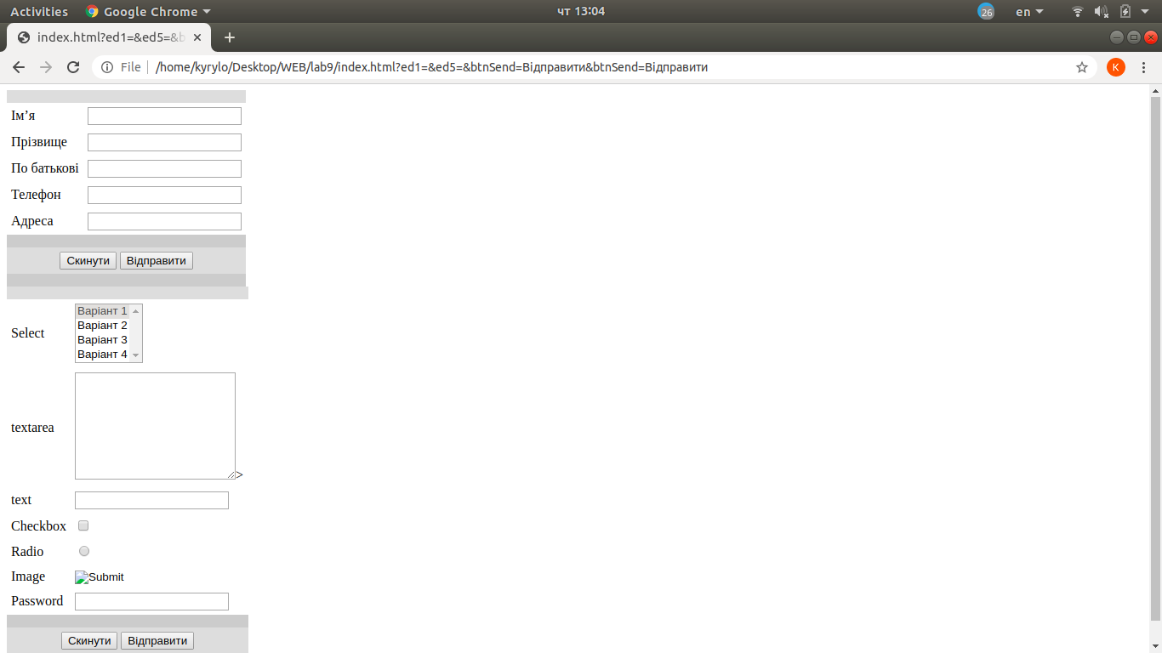
<!DOCTYPE html>
<hmtl>
<head>
<meta charset="utf-8">
<link rel="stylesheet" src="style.css">
</head>
<body>
<form>
<table border="0" cellspacing="0" cellpadding="5" bgcolor="#ffffff">
<tr bgcolor="#dddddd">
<td height="5" colspan="2"></td>
</tr>
<tr>
<td>Ім’я</td>
<td><input type="text" name="ed1"></td>
</tr>
<tr>
<td>Прізвище</td>
<td><input type="text" name="ed2"></td>
</tr>
<tr>
<td>По батькові</td>
<td><input type="text" name="ed3"></td>
</tr>
<tr>
<td>Телефон</td>
<td><input type="text" name="ed4"></td>
</tr>
<tr>
<td>Адреса</td>
<td><input type="text" name="ed5"></td>
</tr>
<tr bgcolor="#cccccc">
<td height="5" colspan="2"></td>
</tr>
<tr bgcolor="#dddddd">
<td colspan="2" align="center">
<input type="reset" name="btnReset" value="Скинути">
<input type="submit" name="btnSend" value="Відправити">
</td>
</tr>
<tr bgcolor="#cccccc">
<td height="5" colspan="2"></td>
</tr>
</table>
</form>

<form>
<table border="0" cellspacing="0" cellpadding="5" bgcolor="#ffffff">
<tr bgcolor="#dddddd">
<td height="5" colspan="2"></td>
</tr>
<tr>
<td>Select</td>
<td>
<select size="" name="Вибірка" multiple="">
<OPTION>Варіант 1
<OPTION>Варіант 2
<OPTION VALUE="Варіант 3">Варіант 3
<OPTION SELECTED> Варіант 4</select>
</td>
</tr>
<tr>
<td>textarea</td>
<td>
<textarea name="name" rows="8" cols="21"></textarea>>
</td>
</tr>
<tr>
<td>text</td>
<td><input type="text" name="ed1"></td>
</tr>
<tr>
<td>Checkbox</td>
<td><input type="checkbox" name="ed2"></td>
</tr>
<tr>
<td>Radio</td>
<td><input type="radio" name="ed3"></td>
</tr>
<tr>
<td>Image</td>
<td><input type="image" name="ed4"></td>
</tr>
<tr>
<td>Password</td>
<td><input type="password" name="ed5"></td>
</tr>
<tr bgcolor="#cccccc">
<td height="5" colspan="2"></td>
</tr>
<tr bgcolor="#dddddd">
<td colspan="2" align="center">
<input type="reset" name="btnReset" value="Скинути">
<input type="submit" name="btnSend" value="Відправити">
<input type="hidden" name="btnSend" value="Відправити">
</td>
</tr>
<tr bgcolor="#cccccc">
<td height="5" colspan="2"></td>
</tr>
</table>
</form>
</body>
</html>

- Для чоговикористовуються форми?
Форми були створені і використовуються в WWW для отримання відгуку користувача на надану інформацію та збору даних про користувача.
- Синтаксис тега FORM
<form method="get | post">...</form>
- Що таке методи GET та POST?
get
Цей метод є одним з найпоширеніших і призначений для отримання необхідної інформації та передачі даних в адресному рядку. Пари «ім'я = значення» приєднуються в цьому випадку до адреси після знака питання і розділяються між собою амперсандом (символ &). Зручність використання методу get полягає в тому, що адреса з усіма параметрами можна використовувати неодноразово, зберігши його, наприклад, в закладки браузера, а також міняти значення параметрів прямо в адресному рядку.
Post

Метод post посилає на сервер дані в запиті браузера. Це дозволяє відправляти більшу кількість даних, ніж доступно методом get, оскільки у нього встановлено обмеження в 4 Кб. Великі обсяги даних використовуються в форумах, поштових службах, заповненні бази даних, при пересиланні файлів та ін
- Що таке визначення «дії» при застосуванні форм?

Елемент FORM позначає документ як форму і визначає межі використання інших тегів, які розташовані у формі. Тег <FORM> визначається послідовністю тегів <INPUT>, розміщених всередині пари <FORM> і </ FORM>. У формі використовується як метод (method), так і дія (action) для опису обробки даних, що вводяться користувачем у форму. Метод (GET або POST) визначає, як повинні оброблятися вхідні дані з форми, а дія вказує на URI (Uniform Resource Identifier) ​​програми, відповідальної за обробку цих даних.
- Призначення та приклад використання тегу <INPUT> з атрибутами.

Даний тег використовують для визначення області всередині форми, куди вводяться дані. Він формує поле для введення інформації користувачем. Це може бути текстове поле, опція, зображення чи кнопка.
- Призначення та приклад використання тегу <TEXTAREA> з атрибутами

В залежності від типу форми може знадобитися організувати введення великої кількості тексту. У таких випадках використовується тег <TEXTAREA> для створення текстового поля з кількох рядків. Даний тег використовує три атрибути: COLS, NAME і ROWS.

- Призначення та приклад використання тегу <SELECT> з атрибутами
Коли форми HTML стають більш складними, у них часто включають списки з прокруткою і випадають меню. Для цього використовують тег SELECT з атрибутом TYPE = select.Для визначення списку пунктів використовують тег <OPTION>. Тег <SELECT> підтримує три необов'язкових атрибуту: MULTIPLE, NAME та SIZE.

